圆锥曲线一离心率问题
一、课前练习
1、直线l经过椭圆的一个顶点和一个焦点，若椭圆中心到l的距离为其短轴长的，则该椭圆的离心率为__________(2016新课标高考Ⅰ卷)
2、设双曲线的一条渐近线的倾斜角为，则该双曲线的离心率为 .（2017南京市一模）
3、双曲线$\frac{x^{2}}{a^{2}}−\frac{y^{2}}{b^{2}}=1(a>0,b>0)$的焦点到相应准线的距离等于实轴长，则双曲线的离
心率为 ．（2017镇江市一模）

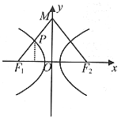
二、典型例题
例1.（1） 已知$F_{1}$、$F_{2}$是双曲线$\frac{x^{2}}{a^{2}}−\frac{y^{2}}{b^{2}}=1$（$a>0,b>0$）的两焦点，以线段$F_{1}F_{2}$为边作正三角形${\text{MF}}_{1}F_{2}$，若边${\text{MF}}_{1}$的中点在双曲线上，则双曲线的离心率是

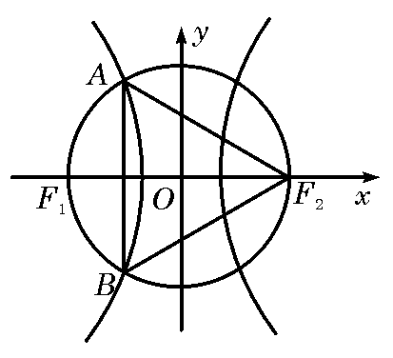
（2）如右图，和分别是双曲线的两个焦点，和是以为圆心，以为半径的圆与该双曲线左支的两个交点，
且△是等边三角形，则双曲线的离心率为________.

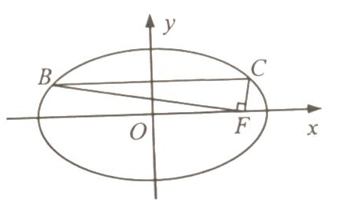
（3）在平面直角坐标系xOy中，F是椭圆 的右焦点，直线 与椭圆交于B，C两点，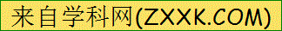且 ,则该 椭圆的离心率是 . （2016江苏卷）

方法小结：

例2：（1）点M是椭圆上的点，以M为圆心的圆与x轴相切于椭圆的焦点F，圆M与y轴相交于P，Q，若△PQM是钝角三角形，则椭圆离心率的取值范围是________．

（2）椭圆的右焦点，其右准线与轴的交点为，在椭圆上存在点满足线段的垂直平分线过点，则椭圆离心率的取值范围是______.

方法小结：

三、课堂练习
1、在平面直角坐标系中，已知抛物线的焦点恰好是双曲线的右
焦点，则双曲线的离心率为 ．（2017苏锡常一模）
2、已知双曲线E：–=1（a>0，b>0）．矩形ABCD的四个顶点在E上，AB，CD的中点为E的两个焦点，且2|AB|=3|BC|，则E的离心率是_______．（2016山东卷）
3、椭圆的左右焦点分别为,焦距为，若直线与椭圆的一个交点满足,则该椭圆的离心率为 .
4、已知O为坐标原点，F是椭圆C：的左焦点，A，B分别为C的左，右顶点.P为C上一点，且轴.过点A的直线l与线段交于点M，与y轴交于点E.若直线BM经过OE的中点，则C的离心率为________(2016新课标Ⅲ卷)
5、设双曲线的左准线与两条渐近线交于、两点，左焦点在以为直径的圆内，则该双曲线的离心率的取值范围为

